Celoroční projekt školní družiny 2023/2024
„SE ZVÍŘATY KOLEM SVĚTA“

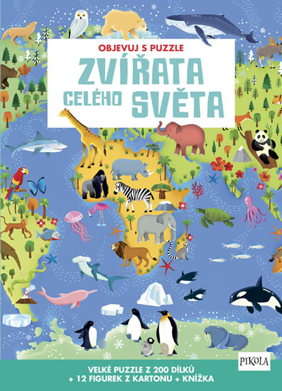
Po úspěšném plnění v loňském školním roce, budeme v projektu pokračovat nadále.
Cíl projektu:
- poznávání
- rozšiřování učiva
- získávání poznatků o netradičních či méně známých zvířatech
- zdokonalování ve vyhledávání informací
- práce s obrazovým materiálem
- komunikace
- tvořivě pracovat a používat k tomu svou fantazii
- zábava a spolupráce s ostatními
Časová náročnost:
Projekt bude realizován v 10 měsících – každý měsíc jedno zajímavé zvíře.
Místo realizace:
Prostory školní družiny a okolí.
Cílová skupina:
Žáci 1. stupně navštěvující školní družinu.
Formy práce:
- individuální
- skupinové
- hromadné
Metody práce:
- kreslení a malování
- modelování
- hledání informací v knihách, encyklopediích, časopisech a internetu
- zábavné hry a soutěže
- diskuse a besedy

Plán práce:
Každý měsíc (v pátek) si žáci vyberou jedno exotické zvíře, o kterém se chtějí dozvědět více zajímavostí. Následující týden mu bude věnován. Sami žáci budou vyhledávat nejrůznější informace a zajímavosti. Výstupem budou vytvořené práce a splněné kvízy, tajenky atd.

Zpracovala: Fidlerová Vendula

